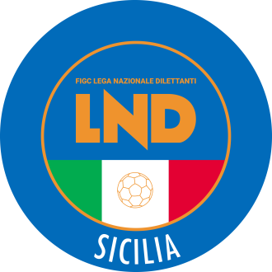
Federazione Italiana Giuoco Calcio
Lega Nazionale Dilettanti
COMITATO REGIONALE SICILIA

Via Orazio Siino s.n.c., 90010 FICARAZZI - PA
CENTRALINO: 091.680.84.02
FAX: 091.680.84.98
Indirizzo Internet: sicilia.lnd.it
e-mail:crlnd.sicilia01@figc.it

Stagione Sportiva 2019/2020

Comunicato Ufficiale n°279 del 2 febbraio 2020

Comunicazioni dell’ufficio Attività Agonistica
attivitaagonistica@lndsicilia.legalmail.it

CALCIO A 11 MASCHILE
Campionato di Prima Categoria

Modifiche al Programma Gare
Girone G
Atletico Gorgonia/Ravanusa del 2 febbraio 2020 ore 15.00
A seguito grave lutto che ha colpito la società Ravanusa la gara viene rinviata a mercoledì 12 febbraio 2020 ore 15.00

PUBBLICATO ED AFFISSO ALL’ALBO DEL COMITATO REGIONALE SICILIA il 2 FEBBRAIO 2020

IL SEGRETARIO IL PRESIDENTE
Maria GATTO Santino LO PRESTI

